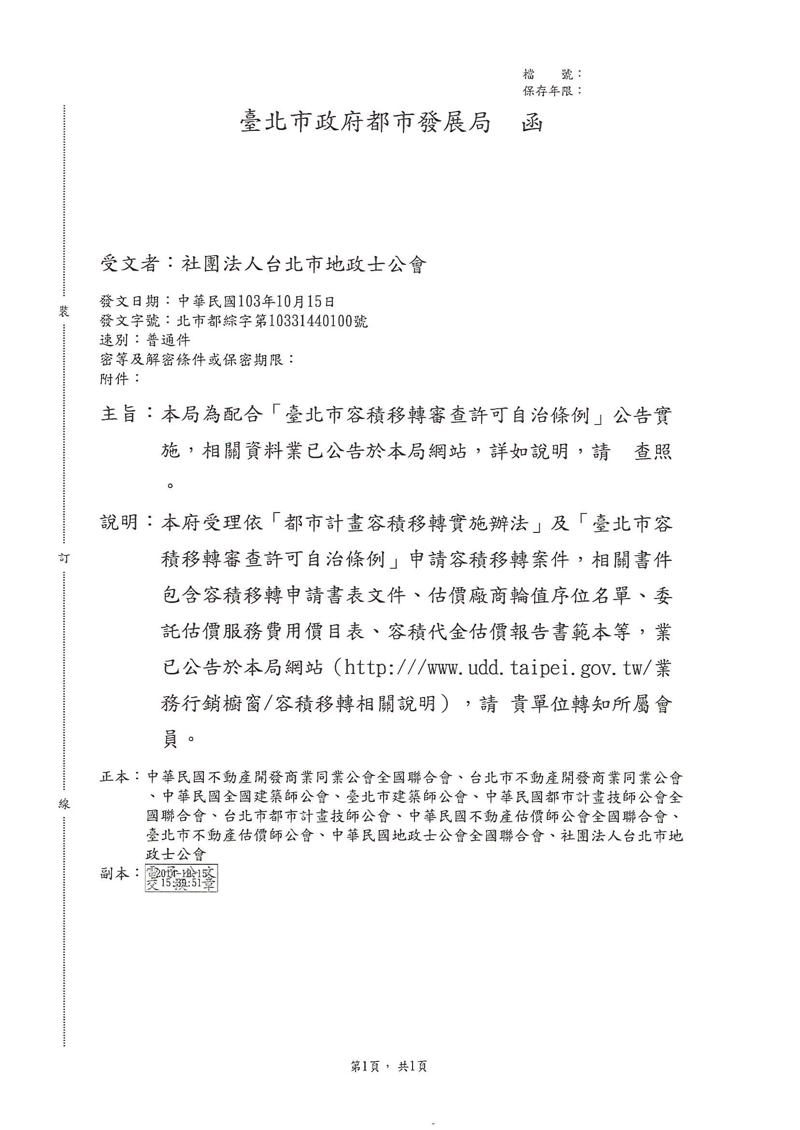

社團法人台北市地政士公會 轉通知
中 華 民 國103年10月16日
（103）北市地公(8)字第0237號
都市計畫容積移轉說明
市府制定「臺北市容積移轉審查許可自治條例」，於103年6月3日經本市議會三讀通過，並於103年6月30日公布實施，自103年7月2日生效。
壹、臺北市之容積移轉制度
臺北市目前執行容積移轉，依適用之法源不同可概分為三類：
一、「都市計畫容積移轉實施辦法」及「臺北市容積移轉審查許可自治條例」
(一)「都市計畫容積移轉實施辦法」：
內政部訂頒「都市計畫容積移轉實施辦法」，係依據都市計畫法第83條之1之授權，條文內容共計21條規定，容積移轉適用條件、計算方式、相關書圖格式、審查程序等作業規定。
(二)「臺北市容積移轉審查許可自治條例」：
為實現容積增額效益共享，有效解決公共設施保留地問題，臺北市推動以容積代金實施容積銀行制度，並制定「臺北市容積移轉審查許可自治條例」作為執行準據，係實現容積利益歸公的重要里程碑，相關法令規定說明如下。
1.本自治條例明定接受基地移入容積之方式，新增應有百分之五十以上以繳納容積代金方式辦理，對現行已開放做為容積移轉送出基地之私有未徵收公共設施保留地項目規定均予維持三年落日之機制，且其移入之容積不得超過接受基地當次申請移入容積量之百分之五十。
送出基地限：公園用地、綠地用地、廣場用地、道路用地。
(詳細規定請參見附件1「臺北市容積移轉審查許可自治條例」條文。)
2.以本市私有歷史建物移入容積之方式，則不予規定三年落日之限制，但仍應符合百分之五十以上以繳納容積代金方式辦理移入容積。
二、內政部訂頒「古蹟土地容積移轉辦法」
依據文化資產保存法第36條之授權，內政部訂有「古蹟土地容積移轉辦法」，其可送出之基地限「經指定為古蹟者」，接受基地則為本市都市主要計畫地區內任何一宗可建築土地。
三、都市計畫書內之規定
本類容積移轉係於都市計畫書內明訂容積移轉相關規定，屬都市計畫書內容之一部分，如大稻埕歷史風貌特定專用區容積移轉、南港R13街廓容積移轉、萬華青山宮容積移轉及青田街容積移轉等規定。
貳、容積移轉申請辦理方式
一、臺北市容積移轉審查許可自治條例及都市計畫容積移轉實施辦法
(一)本市歷史建築所定著之私有土地：
依「臺北市容積移轉審查許可自治條例」第8條規定辦理後始得提出申請。
(二)私有未徵收公共設施保留地：辦理程序分為送出基地所有權人前置作業階段及容積移轉申請作業階段：
1.送出基地所有權人前置作業階段：本階段之作業非屬容積移轉之正式申請，其目的係為確認擬作為送出基地土地之開闢情形及是否受領徵收或價購補償，送出基地前置作業查詢自本自治條例公布實施後三年停止適用。（本階段作業流程圖請見附件4、作業流程說明詳附件5、申請書詳附件6、代理人授權書詳附件7）。
2.容積移轉申請作業階段，本階段作業程序如下（本階段作業流程圖請參見附件2）
(1)書面審查階段：由本局受理容積移轉申請，查核其應備文件是否符合相關規定，相當於容積移轉資格審查。
(2)容積代金估價及土地清理階段：容積代金部分由主管機關委託三家以上專業估價者查估後評定之，委託估價費用由申請人負擔；送出基地部分則由申請人進行地上物及相關權利之清理。
(3)繳納容積代金及所有權移轉階段：由申請人繳納容積代金及取得送出基地所有權，並會同用地機關辦理送出基地捐贈予本府程序。
(4)核發許可證明階段：檢附都市設計審議核備函、繳納容積代金證明及確認送出基地已移轉予本府後，即由主管機關核發容積移轉許可證明。
3.申請書表文件（附件3都市計畫容積移轉申請書表文件）。
4.公園用地、綠地、廣場另須依臺北市政府工務局公園路燈工程管理處制定之「臺北市都市計畫容積移轉審查許可條件送出基地為公園、綠地、廣場優先受理判斷基準」辦理，相關條文請見公園路燈工程管理處網站 。
二、古蹟土地容積移轉辦法
(一)辦理程序諮詢請洽（電話：臺北市民當家熱線1999（外縣市02-27208889）轉分機8254~8261、8292~8293）。
(二)申請書表文件請見（附件8古蹟土地容積移轉申請書表文件）。
三、都市計畫書內之規定
(一)大稻埕歷史風貌特定專用區容積移轉相關辦理請參考臺北市都市更新處網站。
(二)其他都市計畫書內之規定請洽本局都市規劃科查詢（電話：臺北市民當家熱線1999（外縣市02-27208889）轉分機8263-8271）。
參、參考資訊
•都市計畫容積移轉實施辦法（請見全國法規資料庫網站)
•臺北市容積移轉審查許可自治條例(請見臺北市法規查詢系統)
•臺北市都市計畫容積移轉審查許可條件送出基地為公園、綠地、廣場優先受理判斷基準（請見臺北市政府工務局公園路燈工程管理處網站)
•古蹟土地容積移轉辦法（請見全國法規資料庫網站)
肆、諮詢窗口
•大稻埕歷史風貌特定專用區容積移轉（電話：02-2321-5696轉分機2933、2827）
•古蹟土地及私有公共設施保留地容積移轉法令諮詢（電話：臺北市民當家熱線1999（外縣市02-27208889）轉分機8254~8261、8292~8293）
•送出基地所有權人前置作業階段(申請查詢公共設施用地補償狀況)辦理進度電話：臺北市民當家熱線1999（外縣市02-27208889）轉（士林、內湖、中山、北投）分機8260林先生；（松山、大同）分機8258胡小姐；（文山、大安）分機8255馬小姐；（南港、信義）分機8255黃小姐；（萬華、中正）分機8254桂先生
•容積移轉個案相關疑問（電話：臺北市民當家熱線1999（外縣市02-27208889）轉分機8254~8261、8292~8293）

更新日期： 2014/9/30 檢視日期： 2014/9/30 承辦人： 黃于哲 聯絡電話： 1999轉8258 [ 綜合企劃科 ]

附件下載
附件1_臺北市容積移轉審查許可自治條例
附件2_都市計畫容積移轉流程圖
附件3_都市計畫容積移轉申請書表文件
附件4_都市計畫送出基地前置作業階段流程圖
附件5_都市計畫送出基地前置作業標準作業流程說明
附件6_都市計畫送出基地前置作業階段申請書
附件7_都市計畫送出基地前置作業階段代理人授權書
附件8_古蹟土地容積移轉申請書表文件
附件9_解釋函彙編
附件_10臺北市都市計畫容積移轉審查許可條件(廢止)
附件11_103年度容積代金委託估價廠商輪值序位名單
附件12_103年度代金委託估價服務費用價目表
附件13_臺北市容積代金估價報告書範本
附件14_推動以容積代金實施容積銀行制度Q&A
毗鄰捷運聯開基地未開闢道路判斷基準廢止令

